鄂州市烟草制品零售点勘验规则

第一条 烟草制品零售点勘验包括零售点相互间隔距离，中小学校和幼儿园进出通道口向外延伸一定距离的区域，经营场所面积等的测量认定。
第二条 零售点相互间隔距离一般应测量申请点与参照点 之间最近门边行人无固定障碍可通行的最短距离。
第三条 政府有关部门在街道或道路中已经设置的行人隔离带（栏）、绿化带、双黄线等视为障碍物，认定为不可正常安全通行的路段。
第四条 零售点相互间隔距离按以下规则测量：
（一）申请点与参照点位于道路同侧的，以申请点与参照点之间最近门边行人可无障碍通行的最短距离进行测量（图1）。
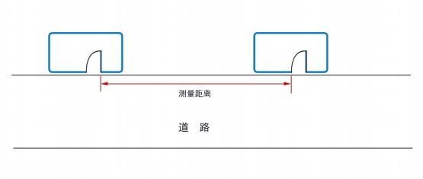
图 1
（二）申请点与参照点同侧存在障碍物的，测量按直角分段绕过障碍物测量，分段距离之和即为申请人的经营场所与最近零售点的经营场所间的距离（图 2）

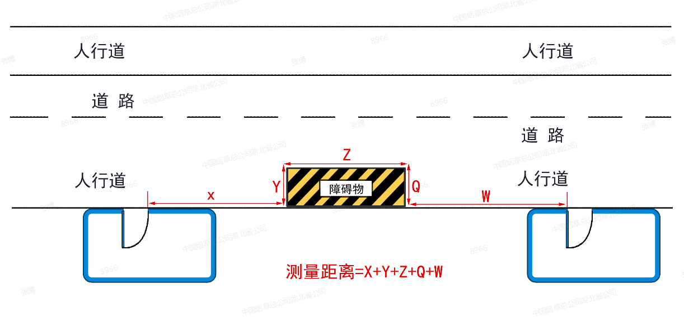
图 2

（三）申请点与参照点异侧无障碍物的，测量按直角分段测量，分段距离之和即为申请人的经营场所与最近零售点的经营场所的距离。（图 3）
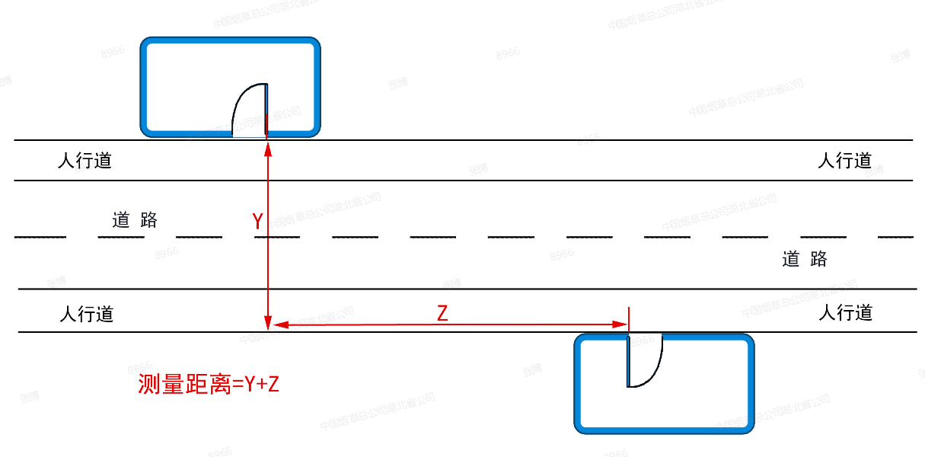
图 3
（四）道路存在有关部门统一设置的固定障碍物的， 测量按直角分段绕过障碍物测量，分段距离之和即为申请人的经营场所与最近零售点的经营场所间的距离（图4）。

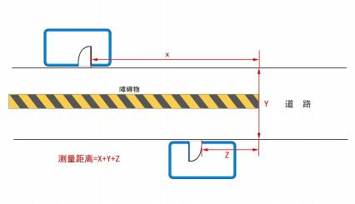
图 4

（五）申请点与参照点位于道路转角的，按直角分段测量最短距离（图 5）。
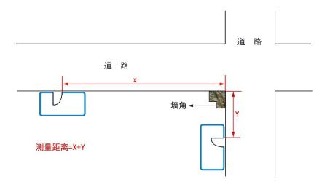
图 5

（六）申请点或参照点有多个进出大门的，测量最近门边行 人可无障碍通行的最短距离进行测量。（图 6）

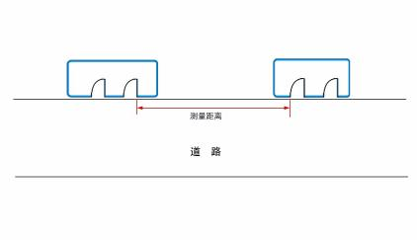
图 6
（七）申请点与参照点之间有楼梯、自动扶梯的，以其平面坡长进行测量（图 7）；有直升降电梯的，以层高进行测量；同 时有自动扶梯、直升降电梯的，以行人可无障碍通行的最短距离测量。
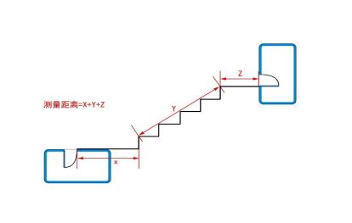
图 7

第五条 以中小学校、幼儿园为参照点的，测量进出通道口向外延伸50米距离时，以中小学校、幼儿园进出通道口最近一侧门边向外延伸行人可无障碍通行的最短距离进行测量，测量方法参照第三条。
第六条 经营场所面积以向消费者或客户开放的经营场所实际使用平面进行测量，不包括墙体及天花板面积，不包括仓库、办公室、厕所、厨房、员工住宿、员工操作间等辅助设施区域面积。
第七条 勘验应当绘图、拍照记录，如有必要或者情况复杂的，应有视频记录。

